Dzień dobry.
W tym tygodniu naszym tematem przewodnim jest „Wiosna na wsi”.
12.04.2021r.

1. Zapraszam do zabaw ruchowych
- Ćwiczenia głowy i szyi – Koń kiwa głową.
Dziecko w siadzie skrzyżnym, z rękami ułożonymi na kolanach, wykonuje skłony głową do przodu, starając się dotknąć brodą do klatki piersiowej i do tyłu. Następnie kręci głową w prawo i w lewo.
- Ćwiczenia zręczności – Koń na biegunach.
Dziecko w siadzie skrzyżnym, chwyta za stopy od zewnętrznej strony, wygina plecy jak bieguny konia – lekko huśta się w tył, na plecy, i w przód, do siadu.
- Ćwiczenia równowagi – Koń grzebie nogą.
Dziecko maszeruje po pokoju unosząc wysoko kolana. Na hasło Konie zatrzymują się, rży jak koń i grzebie nogą – lekko uderzając o podłogę palcami lewej i prawej stopy, na zmianę.
2. Dzisiaj poznamy nową literę – małą i wielką, drukowaną i pisaną – f, F.
a) Proponuję rozpocząć od zabawy kolorami. Przypomnijmy dzieciom jakie kolory powstaną po zmieszaniu ze sobą niektórych farb (żółtej i niebieskiej – zielony; niebieskiej i czerwonej – fioletowy; czerwonej i żołtej – pomarańczowy). Jeżeli mamy farby możemy pozwolić -dziecku na eksperymenty.
b) Analiza i synteza slowa farby.
- Dzielenie słowa farby na sylaby i głoski.
- Co słyszysz na początku słowa farby?
- Jakie znasz inne słowa zaczynające się na głoskę f (fajka, flaga, foka…), mających ją w środku (delfin, perfumy…), oraz na końcu (elf, kilof….)
c) Budowanie schematu słowa farby (pod napisanym wyrazem dziecko ma narysować tyle kwadratów z ilu głosek składa się wyraz).
- Określanie rodzaju głoski (wypowiadanie głoski f długo i krótko – spółgłoska)
- Podawanie przykładów imion rozpoczynających się głoską f (Franek, Filip, Felicja, Florentyna)
d) Analiza i synteza słowa Franek – dzielenie na sylaby, głoski, rysowanie kwadratów pod wyrazem.
e) Pokaz litery f: małej i wielkiej, drukowanej i pisanej.

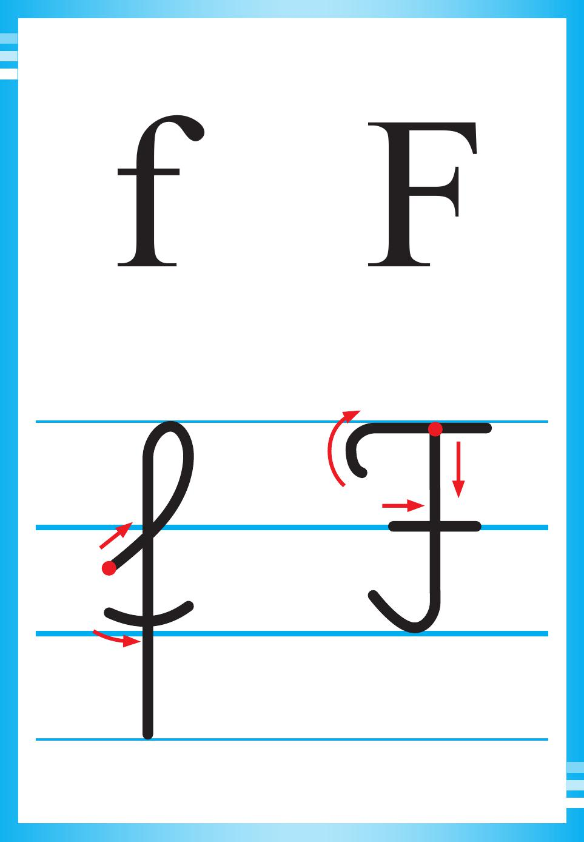

3. )Proponowane karty pracy: 6 latki – 82, 83, 84; 5 latki -72, 73.
4. Zabawa ruchowa - Dotknij. Dziecko biega po pokoju. W pewnym momencie rodzic wymienia nazwę koloru np. żółty. Zadaniem dziecka jest znaleźć i dotknąć jak najwięcej rzeczy, które są w kolorze żółtym. Zabawa powtarza się.
5. Wprowadzeniem do jutrzejszych zajęć może być film „Domowe Przedszkole – Co słychać na wsi”, który znajdziemy pod poniżej.
Co słychać na wsi? (tvp.pl)

Zapraszam jutro, p. Iwona

